Математический компьютерный практикум

Домашняя работа 5, Шляк Павел Вячеславович, БИВ175

Дисклаймер: у меня вылетает GNU/Octave при попытке задать надписи на графике. Если это существенно – попробую разобраться на компьютере в классе. Также изменить масштабы по осям мне не удалось.

## Задание 1

﻿[x, y] = meshgrid([-2:0.2:2])

z=(2.*x.*sin(x)).+(3.*y.*cos(y))

﻿surf(x,y,z)

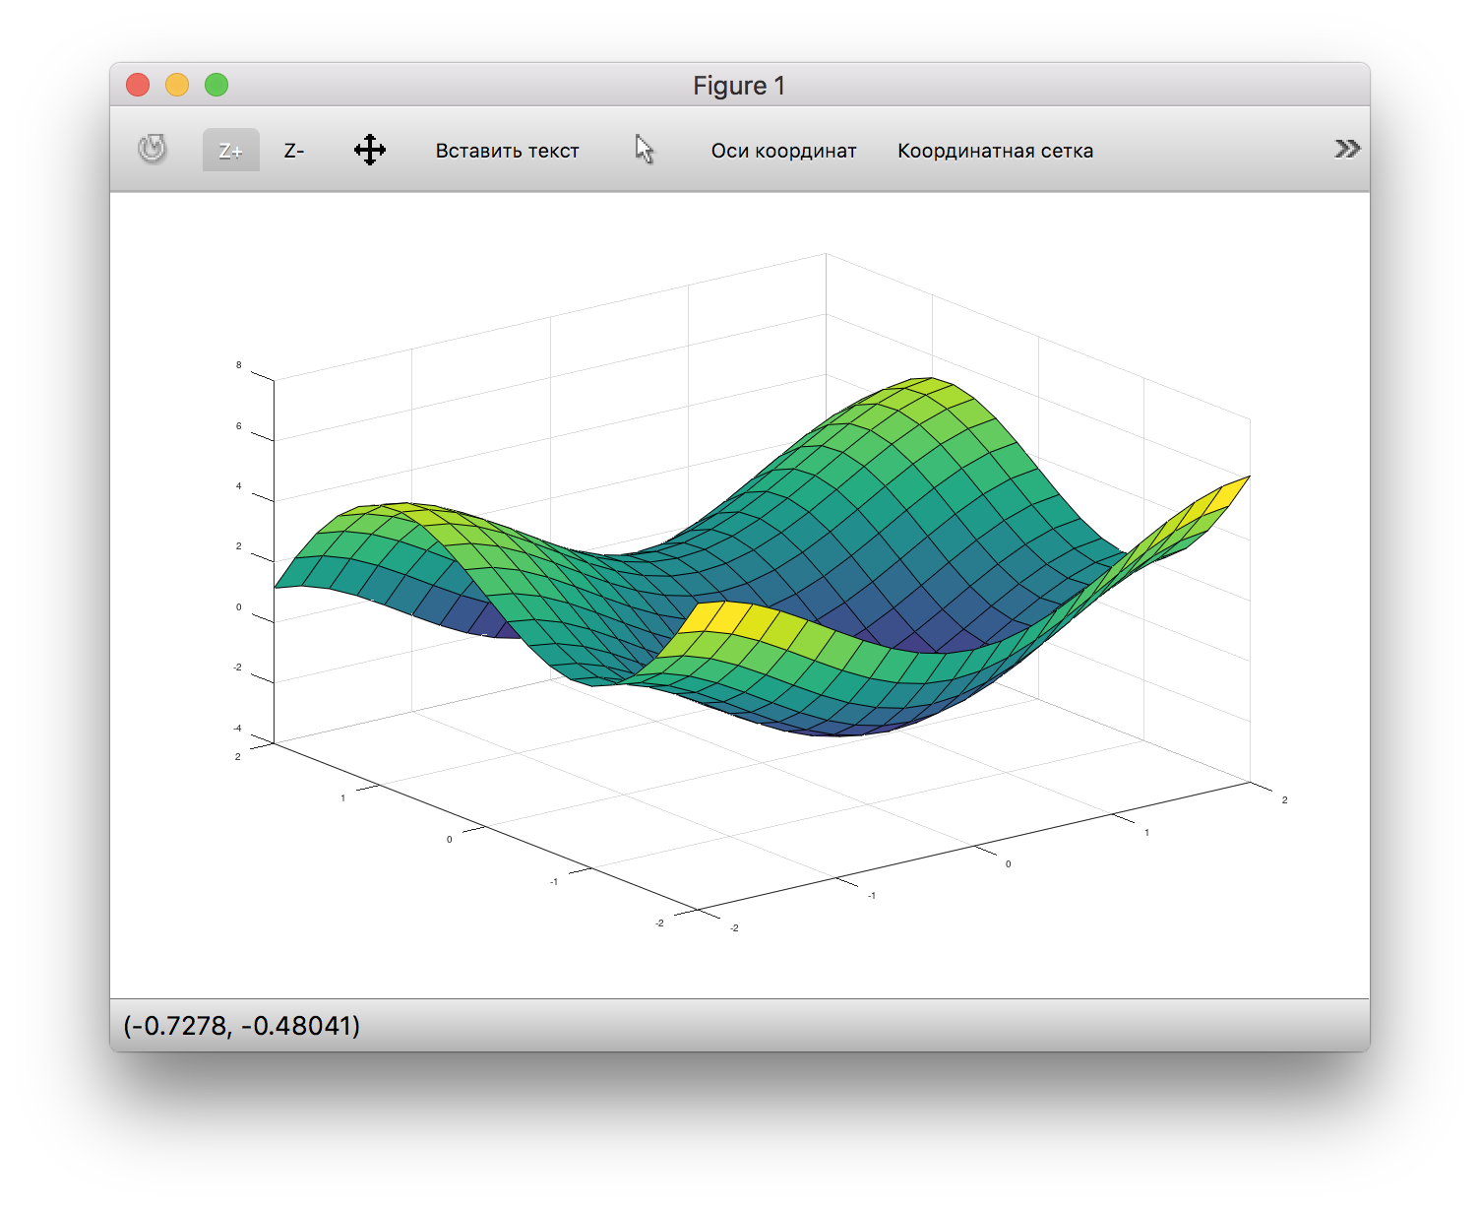

## Задание 2

﻿[x, y] = meshgrid([-2:0.2:2])

﻿z=x.^2+y.^2

﻿surfc(x,y,z)

﻿waterfall(x,y,z)

﻿plot3(x,y,z)

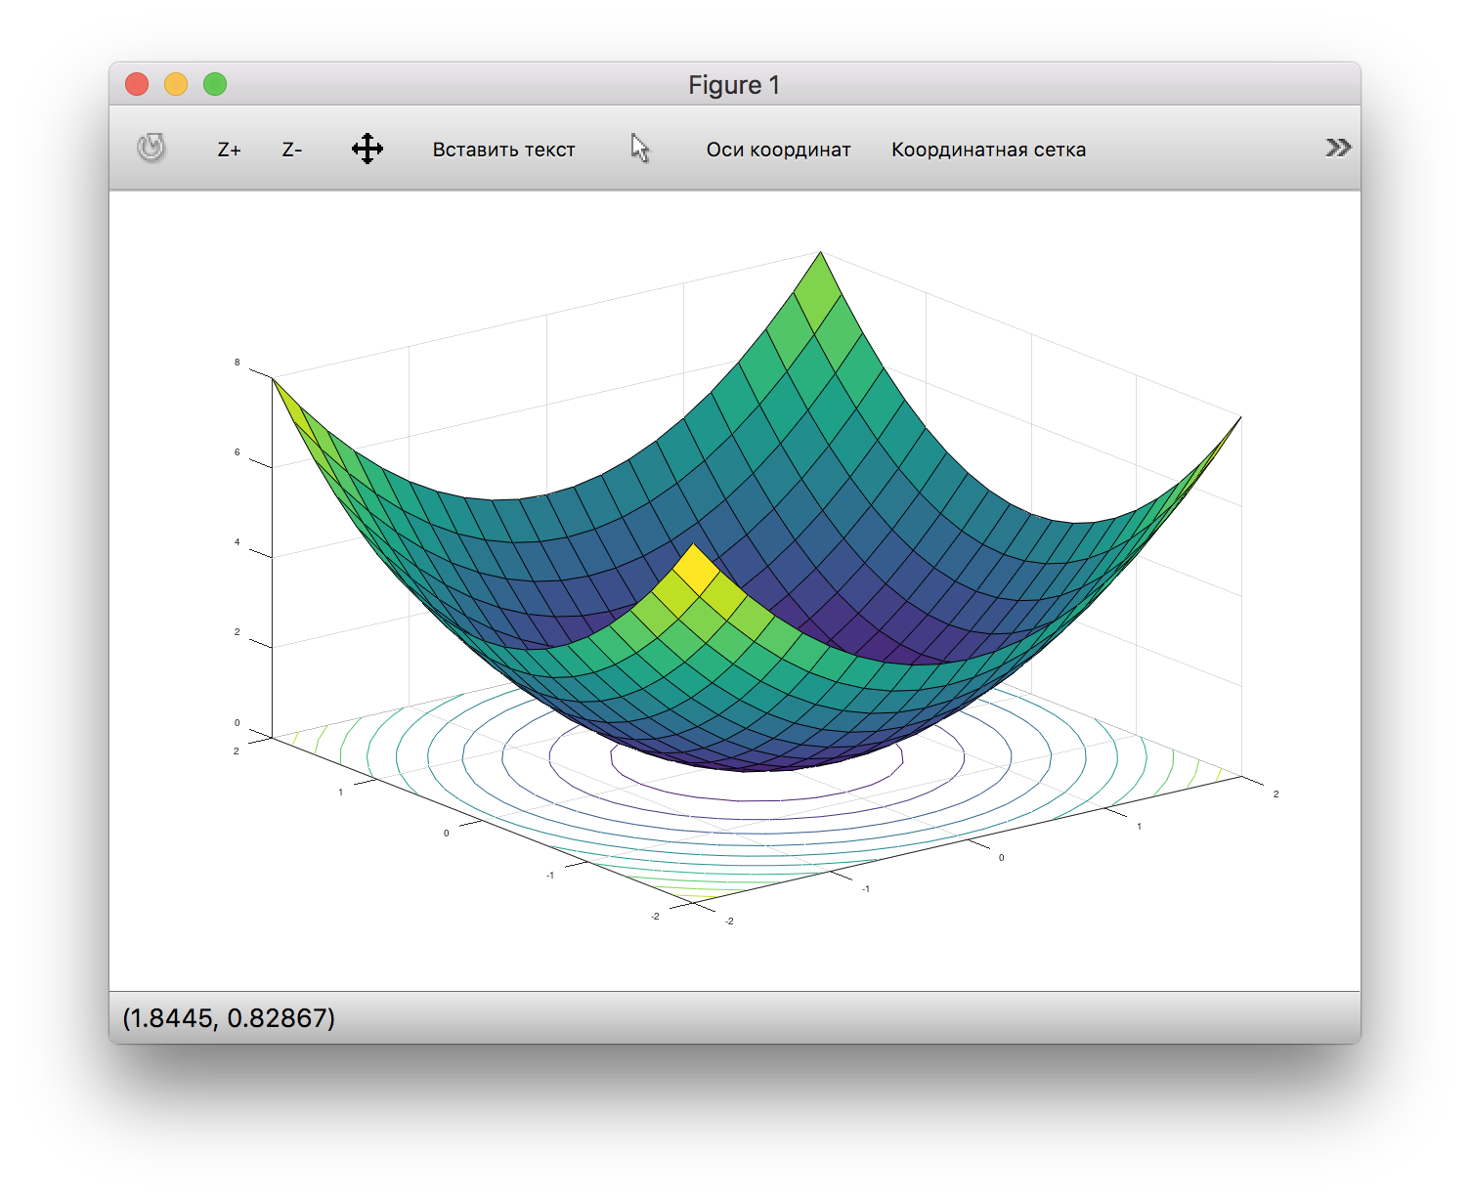

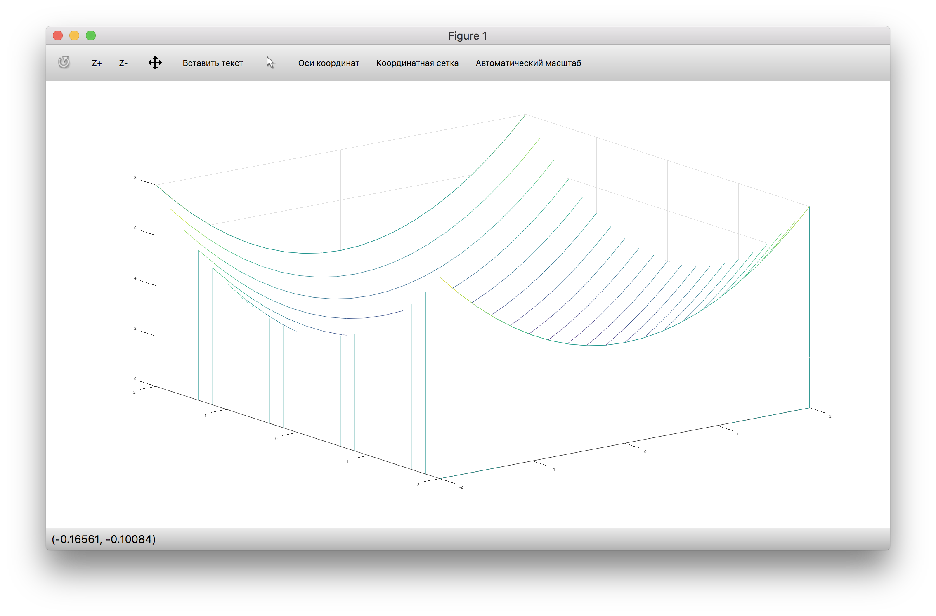

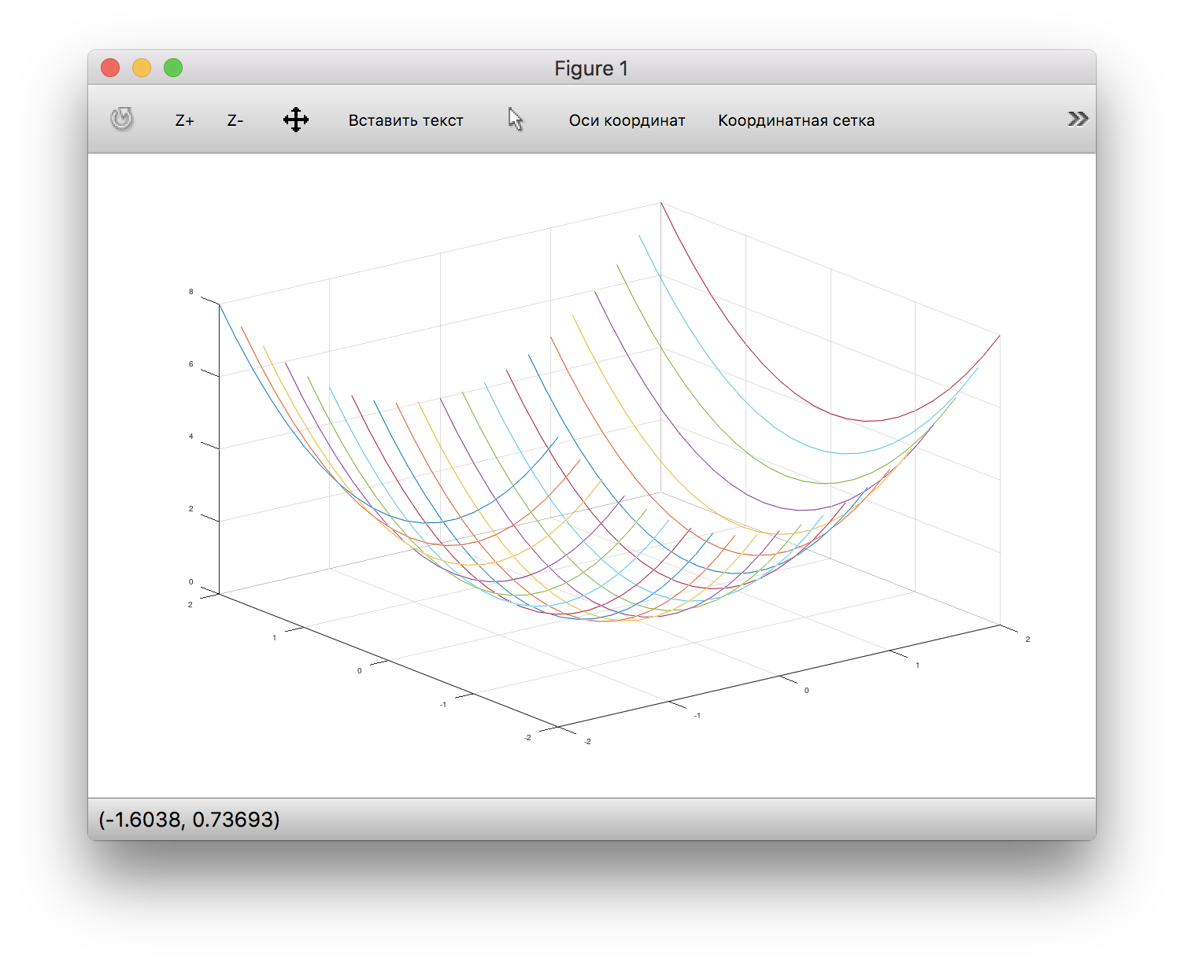

## Задание 3

﻿[x, y] = meshgrid([-4:0.2:4])

﻿z=(x.^2/20)+(y.^2/10)

﻿surf(x,y,z)

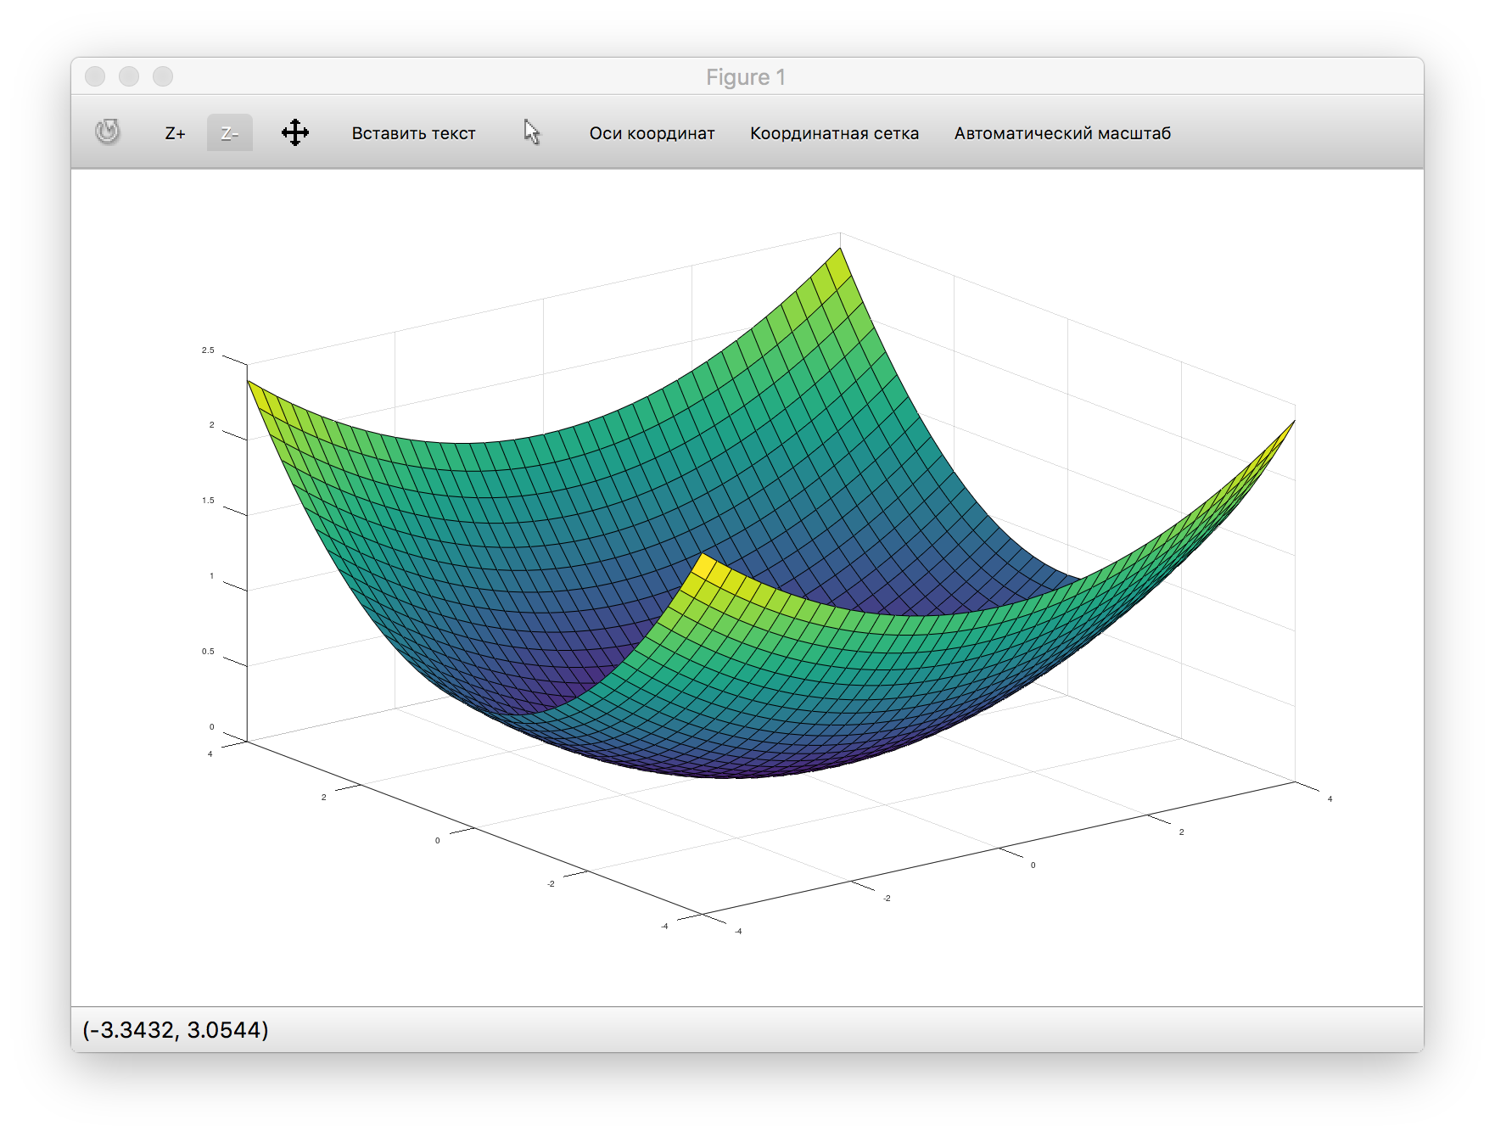

## Задание 4

С этим упражнением возникли трудности, в первую очередь, из-за того, что неверно понял задание. Вот немного модифицировал Ваше решение:

[x,z]=meshgrid(linspace(-5,5,21))

yn=-sqrt(50-x.^2-z.^2);

yp=+sqrt(50-x.^2-z.^2);

surf(x,z,real(yn))

hold on

surf(x,z,real(yp))

